**ПЗ 2  
DHCP сервер**

Виконав:

командир С-05 групи

ст. с-т. ДЕМЧЕНКО В.І.

DHCP (Dynamic Host Configuration Protocol) - це протокол мережі, який дозволяє комп'ютерам автоматично отримувати IP-адреси та інші мережеві налаштування. DHCP сервер виконує роль центрального управління для цього процесу.

Коли комп'ютер підключається до мережі, він може запитати IP-адресу від DHCP сервера. DHCP сервер відповідає, надаючи йому доступну IP-адресу з пулу доступних адрес. Крім IP-адреси, DHCP сервер також може надавати інші налаштування, такі як маска підмережі, адреса шлюзу, DNS-сервери тощо.

DHCP сервер є важливим компонентом в мережевому середовищі, особливо великих мережах. Він дозволяє легко та автоматично налаштовувати комп'ютери і пристрої, що підключаються до мережі, зменшуючи необхідність вручну присвоювати налаштування для кожного пристрою окремо.

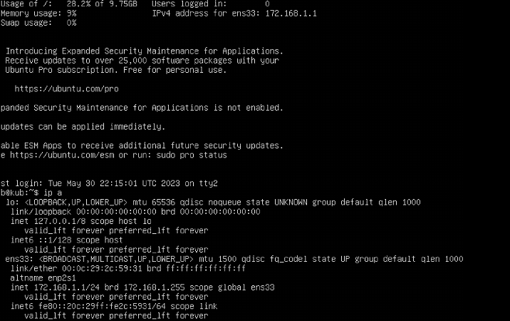

Сервер DHCP

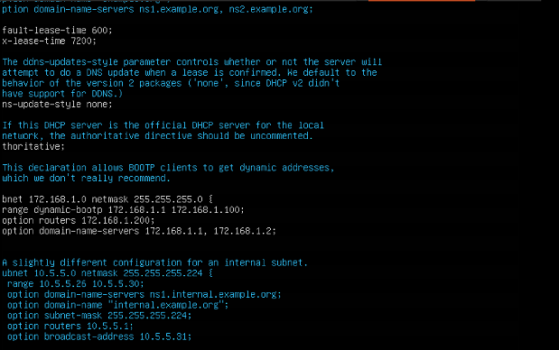

Сервер DHCP

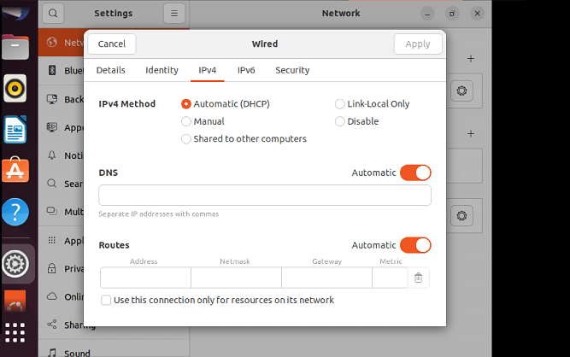

Клієнт DHCP

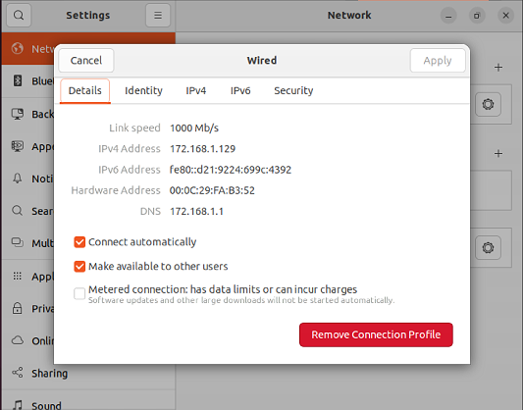

Клієнт ІП